|  |  |  |
| --- | --- | --- |
|  | Till | Datum |
| Media | 140115 |
| Mottagare | Avsändare |
|  | Fritid och Kultur |
| Fax | Antal sidor |
|  | 1 av 2 |

Pressmeddelande

Många landskronabor är nöjda med sin hälsa

**De flesta landskronabor tycker att de mår bra eller mycket bra och att de har en god livskvalité. Men det finns en rad utmaningar. Det visar den rapport från Region Skåne som nyligen blivit klar och nu även bearbetats för Landskrona.**

Folkhälsoenkäten gjordes bland vuxna (18-80 år) i Skåne under 2012. Totalt svarade ca 56 000 vuxna. Frågorna i enkäten täcker bland annat områdena hälsa, sociala relationer, hot och våld samt arbete och vårdutnyttjande.

* Det är glädjande att resultaten för många av de faktorer som mäts förbättrats för Landskronas befolkning, säger Göran Nyström, förvaltningschef på fritids- och kulturförvaltningen. Det finns dock fortfarande problem där Landskrona avviker negativt från Skånes genomsnittsvärden och som det därför är angeläget att sjukvården och Landskrona stad försöker förebygga orsakerna till. Exempel på detta är de brister många Landskronabor ser i sina liv vad gäller ekonomisk trygghet, tillgången till socialt stöd, tillgång till vård i olika former samt svag tillit till andra människor. Positiva resultat från undersökningen som bör framhållas är minskning av rökningen och att tryggheten ökar, avslutar Göran.

Här följer en kort sammanfattning av Landskronas resultat. Resultatet i helhet fi i rapporten som ligger på hemsidan landskrona.se under Folkhälsa.

* Fler kvinnor i Landskrona i jämförelse med Skåne är ofta stressade i vardagen och andelen har ökat över tid. Män är mindre stressade, ca 10 % färre än kvinnor. Sömnbesvären har ökat för kvinnor och minskat för män.
* En positiv utveckling är att långvarig sjukdom har successivt minskat över tid för kvinnorna i Landskrona och upplevelsen av att kunna påverka sin hälsa har ökat lokalt och regionalt.
* Gällande otillfredsställda vårdbehov har siffran sedan 2000 ökat lokalt bland kvinnorna. Andelen är högre i Landskrona jämfört med Skåne för bägge könen. Detsamma gäller förtroendet för sjukvården, fler i Landskrona känner lågt förtroende för sjukvården i jämförelse med Skåne och siffran har lokalt ökat över tid.
* Fetman har ökat både i Landskrona och i regionen för bägge könen. Gällande övervikt har den ökat bland män, närmare hälften av alla män är överviktiga. För kvinnorna är trenden positiv med en minskning över tid och färre överviktiga i jämförelse med män. Vi kan även se att konsumtionen av frukt och grönsaker har minskat över tid bland män i Landskrona.
* Tobaksanvändning har fortsatt att minska, närmare 10 % färre kvinnor och män i Landskrona röker idag jämfört med undersökningen år 2000. Gällande hasch ser vi en uppgående ökning över tid, dock har färre landskronabor provat hasch i jämförelse med regionen.
* Gällande sociala relationer kan vi se en försämring. Känslan av svagt emotionellt stöd har ökat sedan 2000 bland kvinnor i Landskrona. Samma trend ser vi för indikatorn lågt socialt deltagande, den har ökat bland både kvinnor och män sedan 2000.
* En positiv trend är att fler känner tillit till andra, dock ligger Landskrona sämre till jämfört med regionen för bägge könen. Den regionala skillnaden går även att utläsa för indikatorn lågt förtroende för samhällsinstitutioner.
* Känslan av otrygghet i bostadsområde har minskat över tid både lokalt och regionalt. Dock är siffran högre för Landskrona i jämförelse.
* Fler män än kvinnor i Landskrona upplever ekonomisk stress. Detsamma ser vi gällande indikatorn orolig för att förlora arbetet, där andelen är högre för män och har likaså ökat över tid. Även indikatorn svagt socialt stöd i arbetet har ökat bland både män och kvinnor i Landskrona men minskat i Skåne.

Lena Benediktsson, sammankallande politiker i folkhälsoutskottet, anser att det är viktigt att vi arbetar vidare med resultatet från folkhälsoenkäten.

* Vissa bitar från undersökningen är viktiga att lyfta ut och titta vidare på, bland annat uppfattningar om vården och hälsobilden för män där vi ser bland annat att överviken är hög vilket leder till sjukdomar och besvär. Vi behöver fortsätta jobba vidare för en god hälsa på lika villkor för alla Landskronabor, utgångspunkten för arbetet är vår tvärpolitiska folkhälsostrategi, berättar Lena.

**Vid frågor kontakta**

Lena Benediktsson Sandra Beletic

*Politiker i folkhälsoutskottet Folkhälsosamordnare*

0722-32 36 01 Landskrona stad  
[lena.benediktsson@folkpartiet.se](mailto:lena.benediktsson@folkpartiet.se) 0418-47 30 09

**Bilaga 1:** Folkhälsoprofil 2012 - Landskrona kvinnor

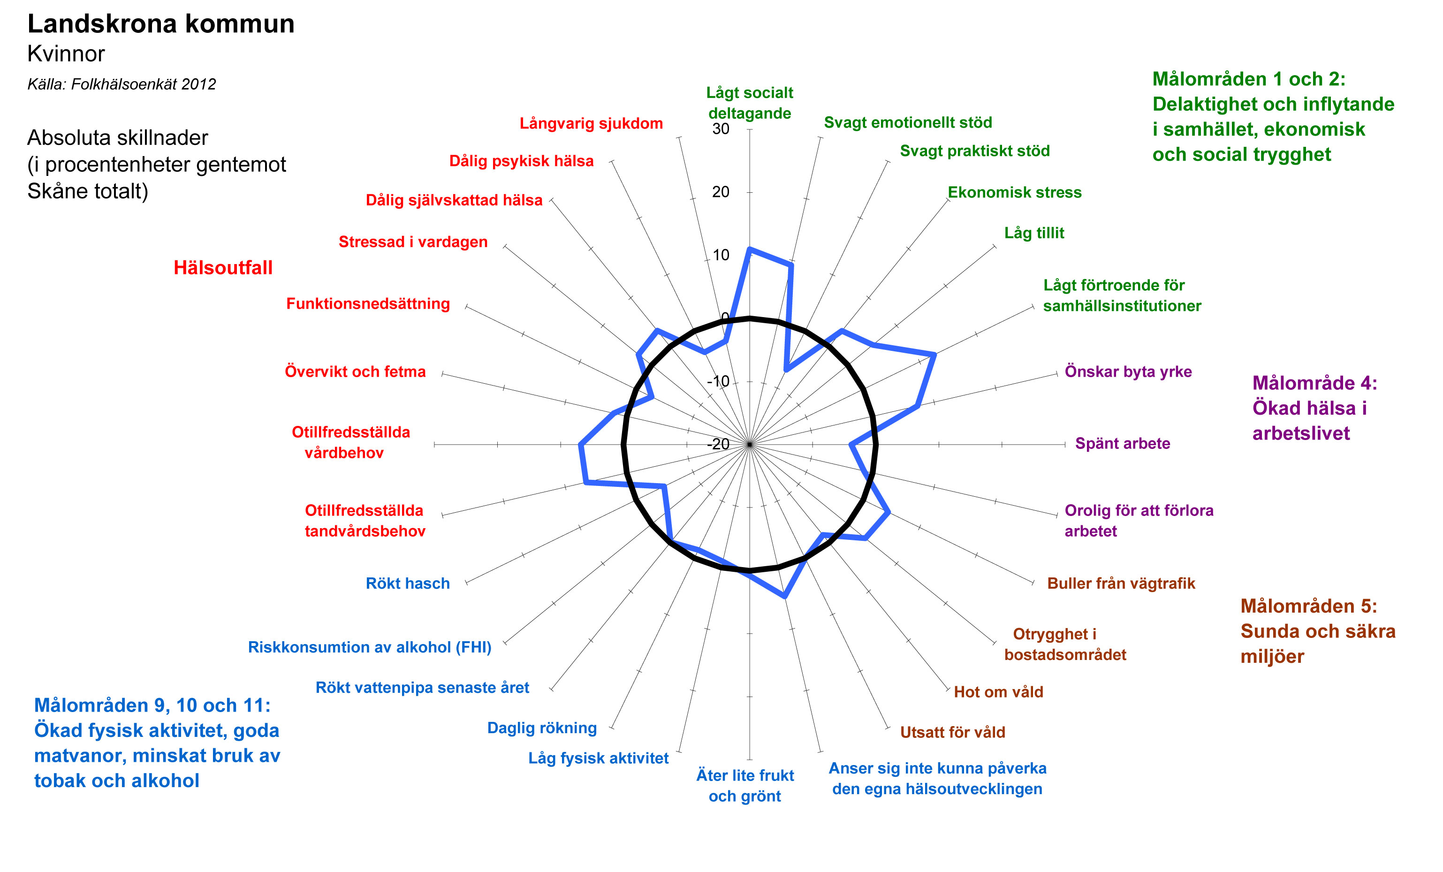

**Bilaga 2:** Folkhälsoprofil 2012 - Landskrona män

